PROPOSAL TUGAS AKHIR

XXXXXXXXXXXXXXXXXX XXXXXXXXXX XXXXXXXXX XXXXXXXXXXXXXX XXXXXXXXXXX XXXXXXXXX XXXXXXXXX XXXXXXXXXXX XXXXXXXX
XXXXXX XXXXXXXXXXXXX

Disusun oleh:
Nama : …………………………………………
NIM : …………………………………………
Program Studi : D3 ..……………………………………

POLITEKNIK INDNUSA SURAKARTA
Tahun sekarang

PERSETUJUAN PROPOSAL TUGAS AKHIR

Proposal tugas akhir ini telah disetujui oleh dosen pembimbing pada :
Hari | : | Senin
Tanggal | : | 1 Januari 2016
Judul Tugas Akhir | : | Xxxxxxxx Xxxxxxxxxxxx Xxxxxxxxxxxxxxxxx Xxxxxxxxxxxxxxxxx Xxxxx Xxxxxxxxxxxxxxx Xxxxxxxxxxxxxxx xx Xxxxxxxxx Xxxxxxxxxxxx

Surakarta, 1 Januari 2016

Menyetujui :
Pembimbing I Pembimbing II

…………………….…….. …………………….……..
NIDN. ........................ NIDN........................

Mengetahui:
Ketua Program Studi

.........................................
NIDN. ....................

PROPOSAL TUGAS AKHIR

Judul Proposal
Xxxxxxxx Xxxxxxxxxxxxxxxxx Xxxxxxxxxxxxxxxxx Xxxxxxxxxxxxxxx Xxxxxxxxxxxxxxx xx Xxxxxxxxx Xxxxxxxxxxxx Xxxxxxxxxxxxxxxxxxx

Latar Belakang Masalah
Perkembangan teknologi menuntut berbagai instansi baik instansi pemerintahan, swasta maupun organisasi harus berbenah diri dalam menyikapi perkembangan teknologi ini.
Xxxxxxxxxxxxxx xxxxxxxxxxx xxxxxxxxx xxxxxxxxx xxxxxxxxx x xxxxxxxxxxxxx xxxxxxxxxxx xxxxxxxx xxxxxxxxx. X xxxxxxxxxx Xxxx

Perumusan Masalah
Berdasarkan latar belakang masalah di atas dapat dirumuskan suatu permasalahan yaitu : xxxxxxxxx xxxxxxxxx xxxxxxxxxxxxxx xxxxxxxxxxxx xxxxxxxxxxxx xxxxxxxxxxxx xxxxxxxx xxxxxxxxxxx xxxxxxxxxxx?

Pembatasan Masalah
Pembatasan masalah dilakukan agar penelitian lebih terarah, terfokus, dan tidak menyimpang dari sasaran pokok penelitian. Oleh karena itu, penulis memfokuskan kepada pembahasan atas masalah-masalah pokok yang dibatasi dalam konteks permasalahan yang terdiri dari :
- Xxxxxxxxxxxx xxxxxxxxxxxxxxxxxxxxxx
- Xxxxxxxxxxxxxxx xxxxxxxxxx xxxxxxxxxxxxx dst

Tujuan Tugas Akhir
Tugas akhir ini bertujuan untuk :
- Xxxxxxxxx xxxxxxxxxxxxxxx xxxxxxxxxxxx
- Xxxxxxxxxxxxxx xxxxxxxxxxx xxxxxxxxxxxxxxxxxx

Manfaat Tugas Akhir
Manfaat yang diperoleh dalam tugas akhir ini adalah sebagai berikut :
1. Bagi Penulis
xxxxxxxxxxxxxxxxxxxxxxxxxxxxxxxxxxxxxxxxxxxxxxxxxxxxxxxxxxxxxxxxxxxxxxxxxxxxxxxxxxxxxxxxxxxxxxxxxxxxxxxxxxxxxxxxxxxxxxx
- Bagi Politeknik Indonusa Surakarta
xxxxxxxxxxxxxxxxxxxxxxxxxxxxxxxxxxxxxxxxxxxxxxxxxxxxxxxxxxxxxxxxxxxxxxxxxxxxxxxxxxxxxxxxxxxxxxxxxxxxxxxxxxxxxxxxxxxxxxx
- Bagi Instansi
xxxxxxxxxxxxxxxxxxxxxxxxxxxxxxxxxxxxxxxxxxxxxxxxxxxxxxxxxxxxxxxxxxxxxxxxxxxxxxxxxxxxxxxxxxxxxxxxxxxxxxxxxxxxxxxxxxxxxxx
- dst

Pengumpulan Data
Metode pengumpulan data yang penulis gunakan adalah sebagai berikut:
    - xxxxxxxxxxxxxxxxxxxxxxxxx
xxxxxxxxxxxxxxxxxxxxxxxxxxxxxxxxxxxxxxxxxxxxxxxxxxxxxxxxxxxxxxxxxxxxxxxxxxxxxxxxxxxxxxxxxxxxxxxxxxxxxxxxxxxxxxxxxxxxxxxx
    - dst

Sistematika Penulisan
Sistematika penulisan laporan tugas akhir adalah sebagai berikut :
BAB I. PENDAHULUAN
Berisi tentang penguraian Latar Belakang Masalah, Perumusan Masalah, Pembatasan Masalah, Tujuan Tugas Akhir, Manfaat Penulisan, Pengumpulan Data, Sistematika Penulisan.
BAB II. LANDASAN TEORI
Penulis menjabarkan teori dasar yang berhubungan dengan kasus atau masalah yang akan di bahas dalam tugas akhir. Uraian ini harus mengacu / bersumber pada sumber yang bertanggung jawab, seperti buku teks, Jurnal, internet, majalah dll
BAB III. TINJAUAN UMUM
Bab ini menguraikan tentang penelitian, waktu, objek, tempat dan bagaimana data diambil, dan jadwal kerja.
Jika produk tugas akhir merupakan kerja mandiri, maka BAB III menerangkan tentang pembongkaran, pemeriksaan, perakitan/pemasangan, perawatan, troubleshooting, dan perhitungan dll sesuai dengan petunjuk pembimbing
BAB IV. HASIL DAN PEMBAHASAN
Menguraikan penemuan – penemuan masalah yang diteliti dan memberikan solusi atau pemecahan masalah dengan metode tertentu. Menguraikan langkah – langkah pembuatan produk mulai dari pemilihan bahan materi sampai finishing. Pembuatan Produk. menerangkan langkah-langkah pembuatan produk: bahan dan alat, proses pembuatan, gambar jadi, implementasi dll.
BAB V. PENUTUP
Berisi tentang kesimpulan yang menjawab dari perumusan masalah dan saran yang diajukan penulis sebagai referensi untuk mengembangkan produk yang dihasilkan.
DAFTAR PUSTAKA
LAMPIRAN

Tinjauan Pustaka
- Xxxxxxxxxxxxxxxxxxx
Xxxxxxxxxxxxxxxxxxxxxxxxxxxxxxxxxxxxxxxxxxxxxxxxxxxxxxxxxxxxxxxxxxxxxxxxxxxxxxxxxxxxxxxxxxxxxxxxxxxxxxxxxxxxxxxxxxxxxxxxxxxxxxxxx. (Kristanto, 2003:9)
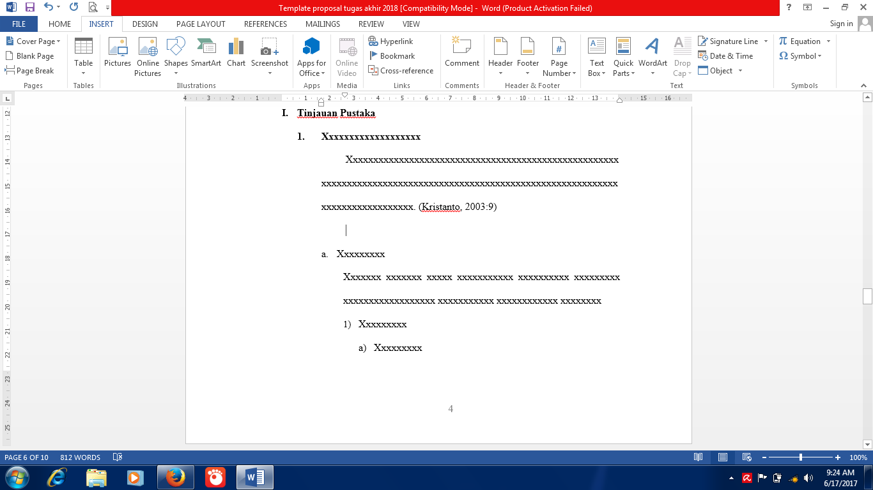
Gambar …. Tampilan Microsoft Word 2013
- Xxxxxxxxx
Xxxxxxx xxxxxxx xxxxx xxxxxxxxxxx xxxxxxxxxx xxxxxxxxx xxxxxxxxxxxxxxxxxx xxxxxxxxxxx xxxxxxxxxxxx xxxxxxxx
- Xxxxxxxxx
- Xxxxxxxxx
- Xxxxxxxxx
dst
- Rangkuman Jurnal Pembanding
Menurut penelitian yang dilakukan oleh ............. yang berjudul ....................................................... dst (silahkan dirangkum jurnal yang penulis gunakan). Minimal ada 2 jurnal yang digunakan sebagai referensi.

(Rangkuman jurnal tidak perlu dibuat point tapi dibuat narasi. Isinya minimal penulis, judul, tujuan, metode, hasil dan kesimpulan)
Tabel 1. Perbandingan Jurnal
No. | Penulis | Judul | Metode | Hasil

Tabel 1. Perbandingan Jurnal (Lanjutan)
No. | Penulis | Judul | Metode | Hasil

Waktu Pelaksanaan
Agar pelaksanaan penulisan laporan tugas akhir dapat berjalan sesuai dengan yang diharapkan, maka penulis membuat rencana pelaksanaan penyusunan laporan tugas akhir sebagai berikut:
Tabel …. Jadwal Kegiatan Tugas Akhir
No. | Kegiatan | Bulan I |  |  |  | Bulan II |  |  |  | Bulan III
 |  | 1 | 2 | 3 | 4 | 1 | 2 | 3 | 4 | 1 | 2 | 3 | 4
 | Pengajuan Tema
 | Survei ke lapangan
 | Pendaftaran Tugas Akhir
 | Pengumpulan Data
 | Penyusunan Proposal
 | Seminar Proposal
 | Bimbingan laporan
 | Penyusunan laporan
 | Penyusunan Artikel Ilmiah
 | Ujian Tugas Akhir
 | Revisi Laporan Tugas Akhir
 | Penggandaan Laporan
 | Pengumpulan Laporan Tugas Akhir
Kegiatan dapat disesuaikan dengan penulis

DAFTAR PUSTAKA

Gunakan aplikasi Mendeley

LAMPIRAN

Lampirkan dokumen-dokumen pendukungnya

